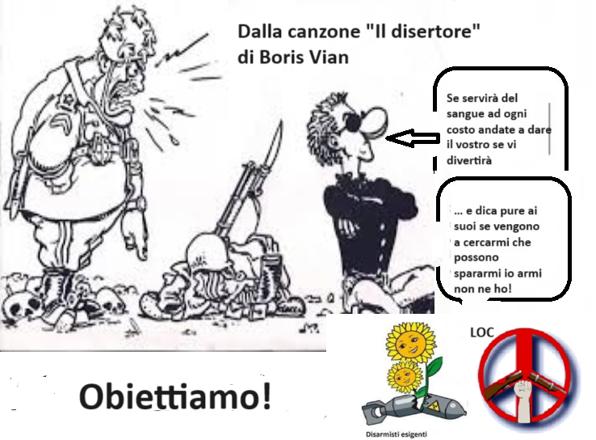  Viva gli obiettori e i disertori di tutte le guerre!  - domenica 17 dicembre 2023  - (angolo via pichi-via gola)  - a milano murales per la pace  - Nel 50ennale della costituzione della lega obiettori di coscienza  In via Gola angolo via Pichi allestiamo e inauguriamo 3 murales sul tema: siamo convinte/i – dopo i successi contro l’obbligo di leva e sul servizio civile - che la diserzione e la disobbedienza contro le strutture e le attività militari siano la migliore salvaguardia dalla oppressione del sistema della potenza, del profitto, del patriarcato e della violenza; e che costituiscono la base di una alternativa di sicurezza e difesa fondata sulla forza della unione popolare alla ricerca di libertà, giustizia e verità.
  Ci si vede domenica 17 dalle 12:00 alle 16:00 per un incontro/pranzo al
  CUORE IN GOLA –
  Spazio comune occupato
  Si mangia, si beve, ci si diverte, si discute, si progettano azioni!
  Si affiancano e accompagnano i writers al lavoro sulle saracinesche in strada
  Siete tutte/i invitati: partecipate pieni di entusiasmo e di domande!
  Prenotate prima al
  340-0736871!
  DISARMISTI ESIGENTI & PARTNERS
  Via Mario Pichi 1, 20143 Milano
  Tel. 02-5810.1226
  www.disarmistiesigenti.org

